Приложение
к постановлению администрации
ЗАТО г. Радужный Владимирской области
от 17.06.2021 № 704

Выкопировка из Адресного плана
ЗАТО г. Радужный Владимирской области
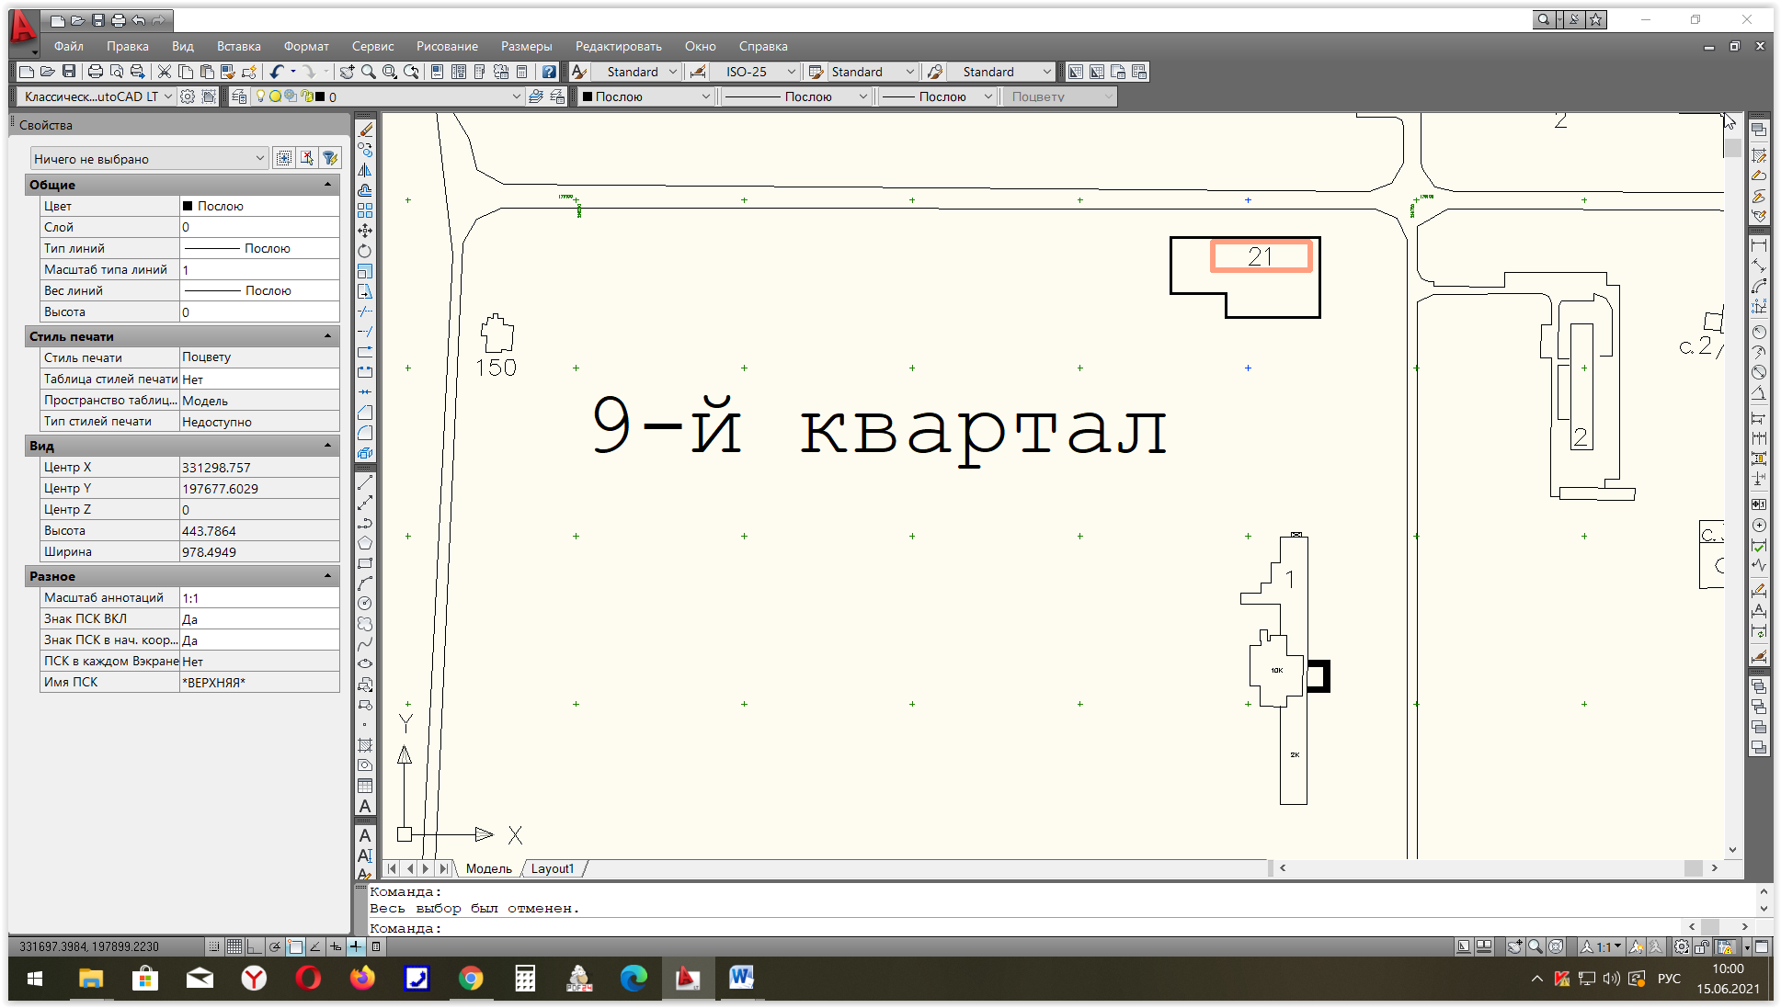

- границы земельного участка 21 с кадастровым номером 33:23:000123:293

- дом 21

